实验六 数据查询

* 1. **实验目的**

1. 熟悉SQL Server交互式使用Select语句的方法；
2. 掌握执行和检查SELECT语句结果的方法；
3. 熟练运用单表查询、多表查询、嵌套查询等完成实际查询要求。
   1. **实验准备**
4. 在EDUC数据库中已经建立教学管理系统的6个基本表。
5. 完成了实验六的任务。
6. 学会在SQL Server Management Studio的查询窗口中编辑和执行SELECT语句的方法。
   1. **实验要求**
7. 完成所要求的全部查询。
8. 注意操作结果的截图与保存，供撰写实验报告使用。
   1. **实验内容**

1. 单表查询

（1）查询全体学生的信息；

（2）根据专业编号查询学生的学号、性别和年龄；

（3）查询未设定先修课的所有课程的信息；

（4）查询选修了‘C101’（学生自学设定课程号）号课程，且成绩达到80分的学号。

2. 多表连接查询

（1）查询“计算机系”全体学生的学号、姓名、专业名称；

（2）查询非“软件工程”专业，年龄小于20的学生信息；

（3）查询先修课是“操作系统”的所有课程的信息；

（4）查询至少选修了‘c110’和‘c210’（课程号由学生自学确定！）课程的学生学号和姓名；

（5）查询未选修“计算机网络”课程的学生学号、姓名、性别和专业号；

（6）查询未选修任何课程的学生学号和姓名。

（7）查询未被学生选修的课程号、课程名、先修课。

（8）用派生关系查询平均成绩达到90分的学生学号、姓名和平均成绩。

（9）查询学生的学号，只要先修课是“c331”的课程他们都选修了。

（10）查询未参加课程“c209”考试的学生名单（学号、姓名、专业号）。

* 1. **实验步骤**

在SQL Server Management Studio的查询窗口中，将EDUC设置为当前数据库，根据实验内容的要求，完成所要求的查询。

实验七 使用聚集函数的SELECT语句

**一、实验目的**

1. 熟练掌握数据查询中的分组、统计、计算和组合的操作方法。

2. 进一步掌握SQL Server 查询窗口的使用，加深对SQL语言的嵌套查询语句的理解。

**二、实验准备**

1. 了解SELECT语句的GROUP BY和ORDER BY子句的作用。

2. 了解统计函数和分组统计函数的使用方法。

3. 熟悉查询分析器的运行环境。

**三、实验要求**

1. 在实验之前做好准备。

2. 注意操作结果的截图与保存，供撰写实验报告使用。

**四、实验内容**

在数据库EDUC中用SQL语句实现如下查询：

1. 查询学生的总人数。
2. 查询每个专业的专业编号、专业名称、学生人数、学生的平均年龄。
3. 查询选修了课程的学生人数。
4. 查询选修了课程“c218”，且成绩超过该课程平均成绩的学生学号、姓名。
5. 查询每门课的课程号、选课人数、平均成绩、最高分和最低分。
6. 查询选修课程超过2 门课的学生学号和姓名。

**五. 实验步骤**

在SQL Server Management Studio的查询窗口中，将EDUC设置为当前数据库，根据实验内容的要求，完成所要求的查询。

实验八 视图的定义与使用

1. **实验目的**
2. 熟悉和掌握对数据表中视图的查询操作和SQL语句的使用；
3. 熟悉和掌握对数据表中视图的更新操作和SQL语句的使用，并注意视图更新与基本表更新的区别与联系；
4. 学习灵活熟练的进行视图的操作，认识视图的作用。

**二．实验准备**

１.EDUC数据库。

２.复习有关视图操作的SQL语句。

**三．实验要求**

1. 在实验开始之前做好准备工作。
2. 思考视图和基本表的区别。
3. 注意操作结果的截图与保存，供撰写实验报告使用。

**四．实验内容**

1.定义视图

在EDUC数据库中，已Student、Course 和SC表为基础完成一下视图定义:

1. 定义视图V_SC_G：该视图包含Student、 Course 和SC表中学生的学号、姓名、课程号、课程名和成绩；
2. 定义一个反映学生出生年份的视图V_YEAR，该视图要求使用系统函数来获取当前日期及转换；
3. 定义视图V_AVG_S_G：该视图将反映学生选修课程的门数及平均成绩；
4. 定义视图V_AVG_C_G：该视图将统计各门课程的选修人数及平均成绩；
5. 定义一个学生表的行列子集视图V_S：该视图包含学生的学号、姓名、专业号；
6. 定义一个视图V_SC：该视图包含学号、姓名、课程号、成绩。

2.使用视图（下列操作只允许对视图进行）

1. 查询以上所建的视图结果。
2. 查询平均成绩为90分及以上的学生学号、姓名和成绩。
3. 查询科目成绩大于平均成绩的学生学号、课程号、成绩和平均成绩。
4. 查询2000年出生的学生学号和姓名。
5. 将学生“张三”的专业号改为“03” （数据视实际数据而定）。
6. 利用视图V_SC将学号为“20180001”、课程号为“c111”的成绩改为85分。

**五. 实验步骤**

在SQL Server Management Studio的查询窗口中，将EDUC设置为当前数据库，根据实验内容的要求，完成所要求的查询。

**实验九 用户及其权限管理**

**一、实验目的**

本实验的目的是使学生进一步掌握SQL Server用户、角色及权限的使用方法，加深SQL用户管理的理解。数据库的数据访问只允许合法的数据库用户在权限控制下进行。

使用者必须先获得一个合法的身份（数据库用户），每个用户只有在得到授权才能进行与其权限相符的数据操作，角色是权限的集合，当某个角色被授予用户后，该用户即可获得该角色的所有权限。

SQL Server是以数据库服务器方式启动的，以数据库服务器用户（登录名）身份登录，为了使某个服务器用户登录成功后能够以数据库用户的身份进行数据库操作，需要建立登录名（服务器用户）与数据库用户间的映射关系，每个登录名可以关联到多个数据库，但只能关联特定数据库中的一个用户。

**二、实验准备**

结合课堂教学内容，了解用户及角色权限的相关知识，掌握用户管理的定义，理解用户和角色的创建和分配，及有哪些权限。

**三、实验要求**

1.实现对SQL Server的用户和角色管理

2.设置和管理数据操作权限

**四、实验内容**

1、创建登录帐号Mylog，设置登录初始口令。

语句参考如下：

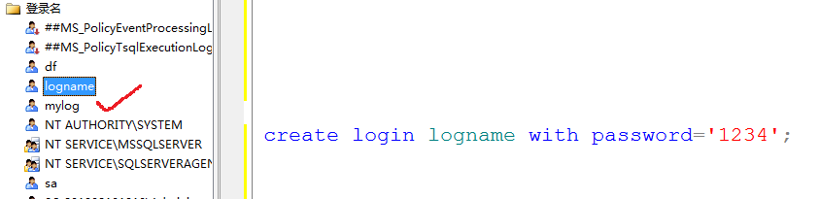

2、创建一个EDUC数据库用户user1，使其关联登录名Mylog.

语句参考如下：

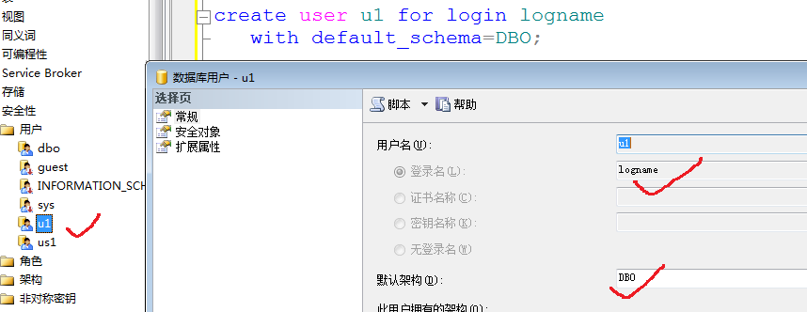

3、创建一个EDUC数据库角色role1.

语句参考如下：

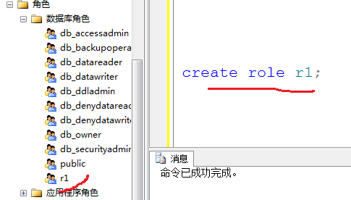

4、对用户及角色授权

（1）对角色role1进行授权

1）将创建基本表的权限授予role1。

语句参考：

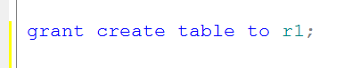

2）将查询学生表的权限授予角色role1。

语句参考：



3）将插入选课表和修改成绩的权限授予角色role1。

语句参考：



（2）对用户进行授权

1）将角色role1授予用户user1。

语句参考：

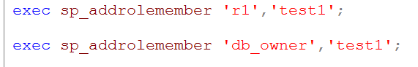

2）将查询、插入和删除课程表的权限授予用户user1。

语句参考：



5、验证用户授权

（1）选用SQL Server用户身份验证方式，以Mylog登录名重新登录。

（2）将EDUC设置为当前数据库。

（3） 创建一个基本表，结构由学生自行确定，检验该用户是否具有创建基本表的权限。

（4）查询学生表，检验用户是否已拥有查询学生表的权限。

（5）向选课表中插入一个元组，检验用户是否拥有该权限。

（6）修改某学生、某门课的成绩，检验用户是否具有修改成绩的权限。

（7）操作课程表，检验用户是否具有：查询、插入和删除的权限。

6、收回用户权限

（1）收回角色role1查询学生表的权限

1）以系统用户的身份重新登录

2）收回角色role1查询学生表的权限

语句参考：



（2）收回用户user1删除课程表元组的权限。

（3）验证权限收回是否有效。

**五、实验步骤**（贴图仅供参考）

根据实验内容的要求，在SQL Server Management Studio中完成登录名、用户、角色的创建，对角色、用户进行授权，检验用户权限，收回角色和用户权限等操作。



计算机与信息学院

实验报告

|  |  |
| --- | --- |
| 专 业 班 级 |  |
| 学生姓名及学号 |  |
| 课程教学班号 |  |
| 任 课 教 师 |  |
| 实验指导教师 |  |
| 实验地点 |  |
| 20 ~20 学年第 学期 | |

实验1 *****

1. **实验目的**

…….

1. **实验要求**

………

1. **实验内容**

…….

**四、实验步骤**

**五、实验总结**